 | «Министерство науки и высшего образования Российской Федерации  Федеральное государственное бюджетное образовательное учреждение  высшего образования  «Московский государственный технический университет  имени Н.Э. Баумана  (национальный исследовательский университет)»  (МГТУ им. Н.Э. Баумана)

ФАКУЛЬТЕТ _______ИНФОРМАТИКА И СИСТЕМЫ УПРАВЛЕНИЯ________
КАФЕДРА _________КОМПЬЮТЕРНЫЕ СИСТЕМЫ И СЕТИ_______________

ОТЧЕТ
по лабораторной работе № __2__
Дисциплина: Машинно-зависимые языки и основы компиляции
Название лабораторной работы: Программирование целочисленных
вычислений

Студент гр. ИУ6-42Б __________________ Николаев Д.А.
(Подпись, дата) (И.О. Фамилия)

Преподаватель __________________ __________________
(Подпись, дата) (И.О. Фамилия)

Москва, 2023

Цель работы: изучение форматов машинных команд, команд целочисленной арифметики ассемблера и программирование целочисленных вычислений.
Текст задания: текст задания указан на рисунке 1.
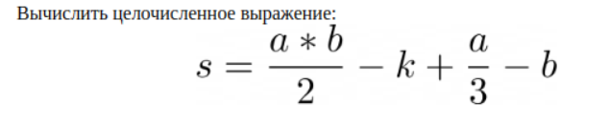

Рисунок 1 — текст задания
Выполнение работы:
Код программы:
Сначала инициализируем переменные, указано на рисунке 2.
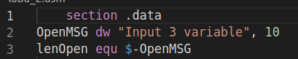

Рисунок 2 — инициализация переменных
Данные переменные нужны для вывода сообщения в начале программы на просьбу ввести переменные.
Далее надо зарезервировать место для переменных представленных на рисунке 3.
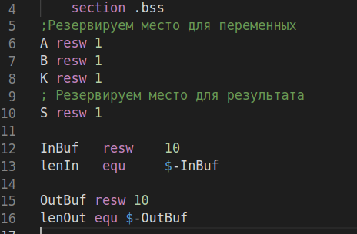

Рисунок 3 — сегмент не инициализированных переменных

Первые 3 переменные (A, B, K) нужна для вычисления выражений (значения данных переменных будем вводить с клавиатуры). Переменная S нужна для хранения результата вычислений. В переменную InBuf нужна для ввода чисел и OutBuf для вывода результата.
Далее идёт сегмент кода. Вначале мы выводим сообщения с просьбой ввести переменные (рисунок 4).
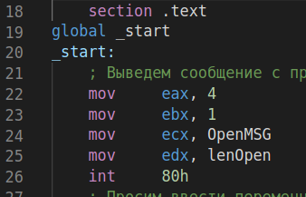

Рисунок 4 — вывод сообщения
Следом вводим 3 переменные (рисунок 5).
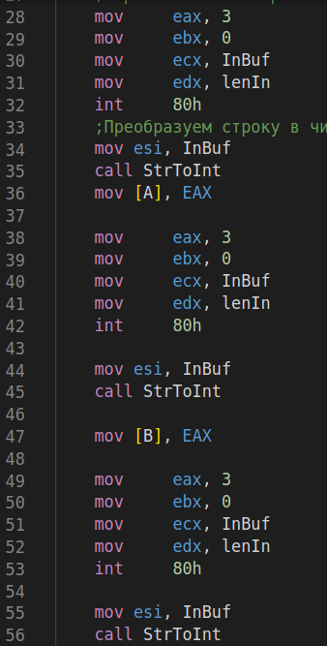

Рисунок 5 — ввод переменных

Сначала вызываем системную функцию ввода и сохраняем введённый результат в переменную InBuf. Так как в итоге нам надо сохранить в переменные числа надо перевести из строки в число. Для этого воспользуемся вспомогательной библиотекой с подпрограммами ввода/вывода. В регистр esi сохраняем введённую строку, затем с помощью call вызываем подпрограмму StrToInt для преобразования, результат будет помещен в регистр EAX. Так выполняется 3 раза для переменных A, B, K.
Далее идёт непосредственно вычисление выражения, смотреть рисунок 6.
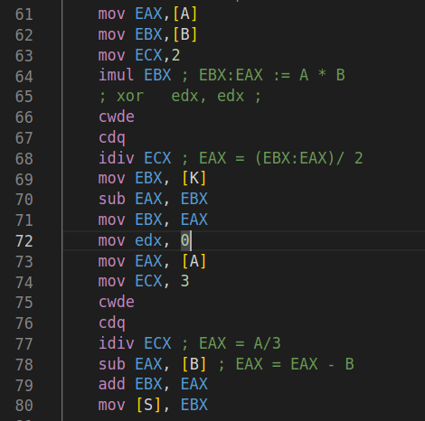

Рисунок 6 — вычисление выражения
Разберем рисунок 6 поэтапно. Сначала сохраняем значения переменных A и B в регистры EAX, EBX соответственно и в регистр ECX сохраняем 2. Далее перемножаем EAX и EBX. Далее делим EAX на 2. Затем из полученного выражения вычитаем значение переменной K. Результат кладем в регистр EBX. Потом находим вторую часть выражения в EAX сохраняем значение переменной A и в ECX сохраняем 3, затем делим EAX на ECX, после вычитаем из полученного результат B и складываем две части выражения, и результат сохраняем в переменную S.
В заключение надо вывести результат, чтобы его вывести надо перевести результат из числа в строку, для этого воспользуемся подпрограммой StrToInt из библиотеке (рисунок 7).
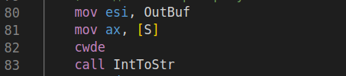

Рисунок 7 — перевод результата из числа в строку
После перевода выводим результат и выходи из программы, библиотека подключается в самом конце программы (рисунок 8).
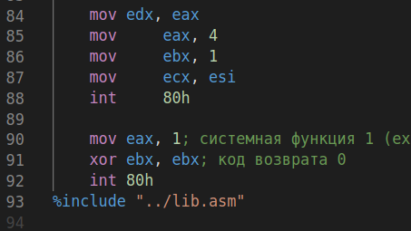

Рисунок 8 — вывод результата и конец программы
Тесты:
Проведём 2 теста для положительных чисел и отрицательных.
1. a = 12, b = 6, k = 10. Ответ 24, результат подтверждается на рисунке 9.
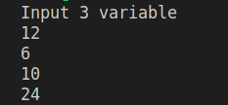

Рисунок 9 — первый тест
2. a = -6, b = 10, k = 5, ответ -47, что и подтверждается на рисунке 10

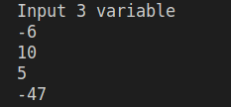

Рисунок 10 — второй тест
Выводы: были изучены основные арифметические операции, такие как сложение, вычитание, умножение и деление. Также были изучены особенности деления со знаком и без знака.
Контрольные вопросы.

